Projekt 2: Vylepšený task manger
Zadání:
Vylepšíte svého správce úkolů tak, aby úkoly nebyly ukládány pouze v seznamu v paměti, ale aby se ukládaly do MySQL databáze. Program bude provádět operace CRUD (Create, Read, Update, Delete). Po dokončení projektu napíšete automatizované testy pomocí pytest a MySQL Workbench.

Část 1: Požadavky na projekt:
- Použití MySQL databáze:
Vytvoříte databázovou tabulku ukoly, která bude obsahovat:
- id
- nazev
- popis
- stav (nezahájeno, hotovo, probíhá)
- datum vytvoreni
Nezapomeňte vytvořit i samotnou DB, kde bude tabulka ukoly uložena.
Funkce programu
1. pripojeni_db() – Připojení k databázi
- Funkce vytvoří připojení k MySQL databázi.
- Pokud připojení selže, zobrazí chybovou zprávu.

2. vytvoreni_tabulky() – Vytvoření tabulky, pokud neexistuje
- Funkce vytvoří tabulku ukoly, pokud ještě neexistuje.
- Ověří existenci tabulky v databázi.

3. hlavni_menu() – Hlavní nabídka
- Zobrazí možnosti:
1. Přidat úkol
2. Zobrazit úkoly
3. Aktualizovat úkol
4. Odstranit úkol
5. Ukončit program
- Pokud uživatel zadá špatnou volbu, program ho upozorní a nechá ho vybrat znovu.

4. pridat_ukol() – Přidání úkolu
- Uživatel zadá název a popis úkolu.
- Povinné údaje: Název i popis jsou povinné, nesmí být prázdné.
- Automatické hodnoty:
1. Úkol dostane ID automaticky.
2. Výchozí stav ukolu: Nezahájeno –
Po splnění všech podmínek se úkol uloží do databáze

5. zobrazit_ukoly() – Zobrazení úkolů
- Seznam všech úkolů s informacemi: ID, název, popis, stav.
- Filtr: Zobrazí pouze úkoly se stavem "Nezahájeno" nebo "Probíhá".
- Pokud nejsou žádné úkoly, zobrazí informaci, že seznam je prázdný.

6. aktualizovat_ukol() – Změna stavu úkolu
- Uživatel vidí seznam úkolů (ID, název, stav).
- Vybere úkol podle ID. - Dostane na výběr nový stav: "Probíhá" nebo "Hotovo"
- Po potvrzení se aktualizuje DB.
- Pokud zadá neexistující ID, program ho upozorní a nechá ho vybrat znovu.

7. odstranit_ukol() – Odstranění úkolu
- Uživatel vidí seznam úkolů.
- Vybere úkol podle ID.
- Po potvrzení bude úkol trvale odstraněn z databáze.
- Pokud uživatel zadá neexistující ID, program ho upozorní a nechá ho vybrat znovu.

Řešení – Úkol 1.
Toto řešení představuje jednoduchého správce úkolů s využitím Pythonu a databáze MySQL. Program je rozdělen do jednotlivých funkcí, které zajišťují připojení k databázi, vytvoření potřebné tabulky a provádění základních CRUD operací – přidání, zobrazení, aktualizace a odstranění úkolu. Uživatel s aplikací interaguje prostřednictvím textového menu v konzoli. Data se ukládají do tabulky ukoly, která obsahuje sloupce pro název, popis, stav úkolu a datum vytvoření. Pro práci s databází je použit modul mysql.connector a připojení je řešeno přes lokální server.
Tabulka v databázi ukoly byla nejprve vytvořena ručně ve vizuálním nástroji MySQL Workbench, kde byla definována její struktura – sloupce, datové typy i výchozí hodnoty. Následně je program schopen tabulku znovu vytvořit (pokud neexistuje), aby byl kód plně funkční i samostatně bez závislosti na předchozí ruční konfiguraci.
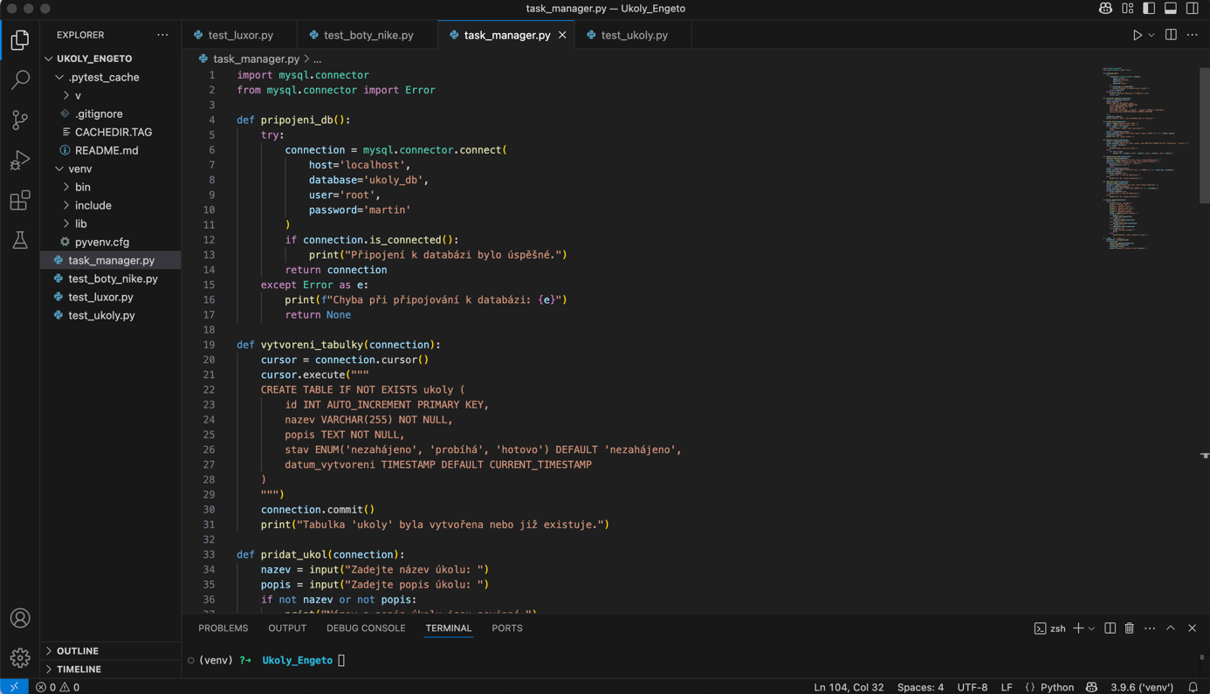

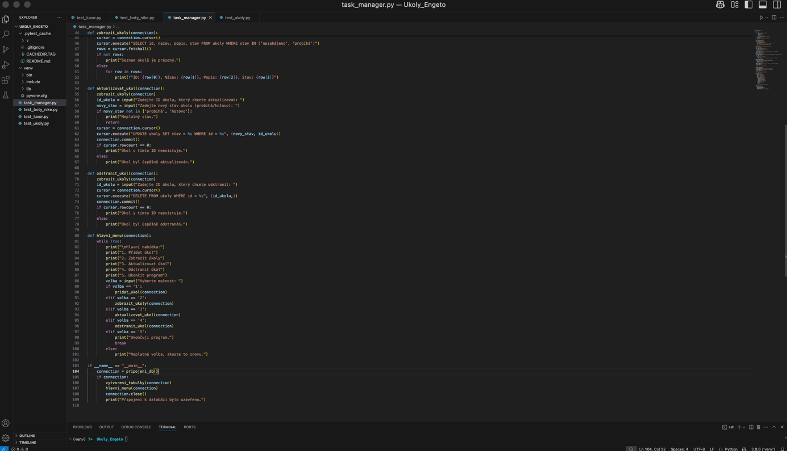

Ověření funkčnosti řešení:
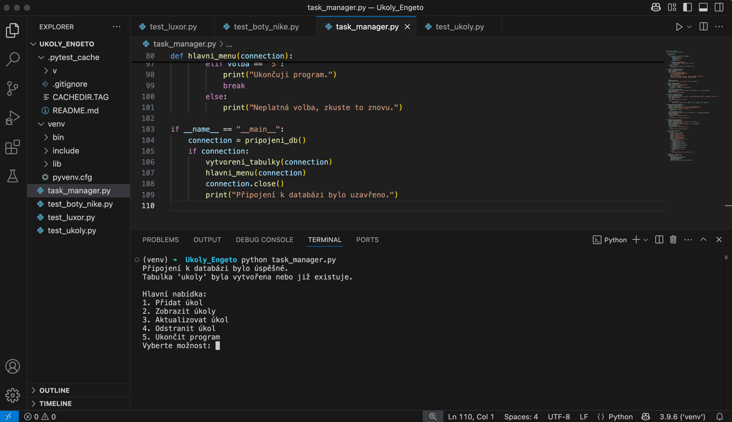
Ověření v databázi:

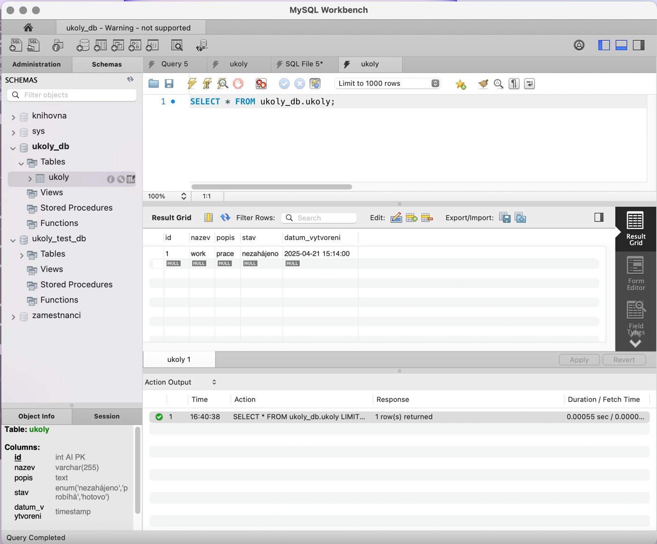

Část 2:
Vaším úkolem je napsat automatizované testy pro správce úkolů, který pracuje s MySQL databází. Testy ověří správnou funkčnost operací přidání, aktualizace a odstranění úkolů pomocí pytest.

Testy budou pracovat s hlavní databází nebo s testovací databází.
Testovací data se budou dynamicky přidávat.
Každá funkce musí mít 2 testy:
1. Pozitivní test – Ověří správnou funkčnost operace.
2. Negativní test – Ověří, jak program reaguje na neplatné vstupy.
Varianta 1: můžete použít stávající DB, kde testy budou pracovat s již vytvořenou DB tabulkou. V praxi se to nedoporučuje
Varianta 2: Vytvoříte si testovací DB a tabulku, které bude stejnou strukturu jako již existující tabulka
- Přidání úkolu (pridat_ukol())
- Aktualizaci úkolu (aktualizovat_ukol))
- Odstranění úkolu (odstranit_ukol())
Každá funkce musí mít 2 testy (1x pozitivní + 1x negativní). Možnost použít hlavní databázi nebo vytvořit testovací databázi. Správně by se měli i testovací data smazat - Testy nesmí trvale měnit databázi (testovací data se po testu smažou). - Volitelné

Řešení – Úkol 2.

Nejprve vytvoříme v MySQL Workbench testovací databázi, nazvanou jako ukoly_test_db

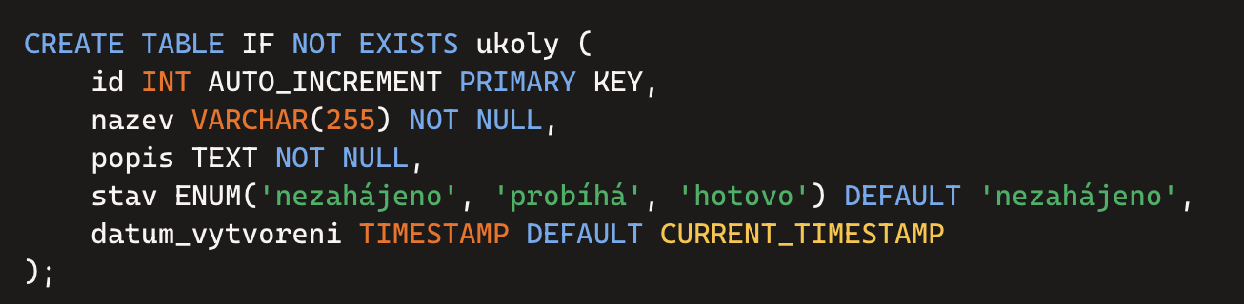

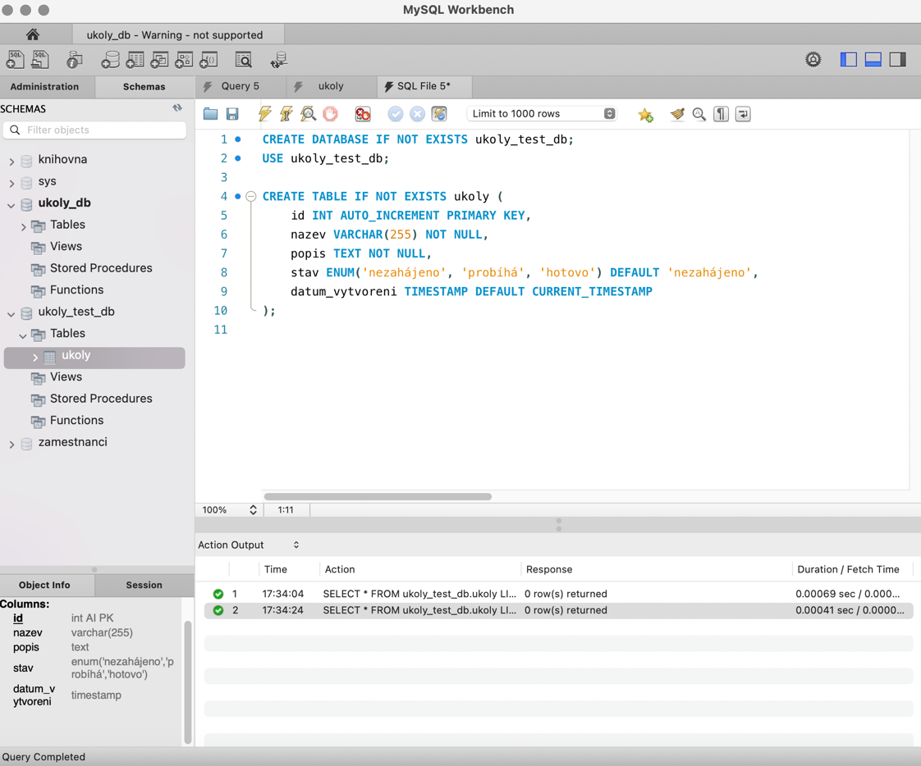

Pytest (s využitím testovací DB)

Vytvořím nový testovací soubor např. test_ukoly.py
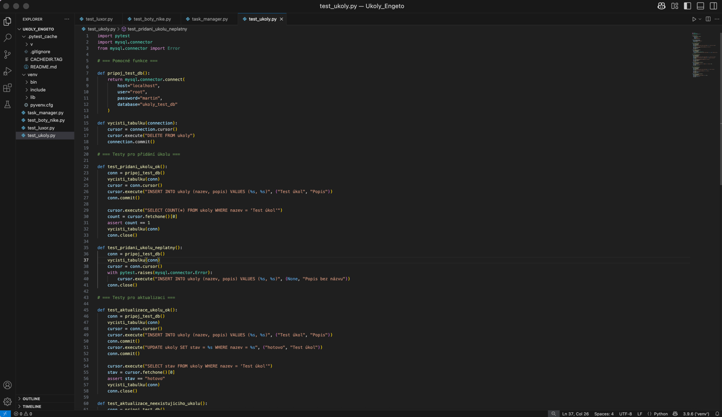

Spustím test v Pytestu:
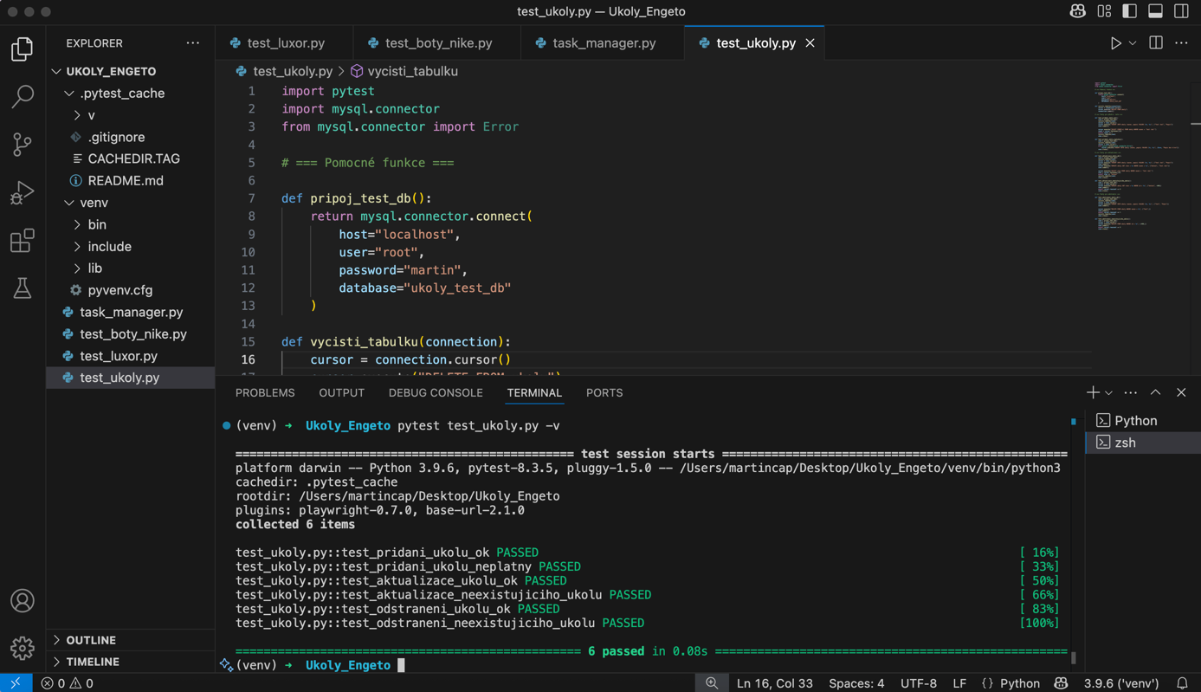Výstup:
otestování vkládání platných i neplatných dat,
ověření, že aktualizace a mazání funguje, a že se ignorují neexistující záznamy,
použití testovací databáze → bezpečné testování bez vlivu na reálná data,
každá operace má pozitivní i negativní scénář.

